LED点滅回路を作ろう

★用意するもの★

**LED**　ｘ2　　　　 ：（緑か赤が好ましい。青や白だと弱く、光らないことも…）

**トランジスタ**　ｘ2　：（2SC1815yと書かれたもの）

**抵抗**　ｘ4　 ：（51kΩのもの２つと200Ωのもの２つ）

**コンデンサ**　ｘ2　　：（電解コンデンサ（ケミコン）　10μFと書かれたもの）

**ブレッドボード**　ｘ１

**ジャンパ線**　ｘ（任意の本数）

**1.5V乾電池**　ｘ2

**電池が２個入る電池ケース**　ｘ1

**導線**

★回路図★

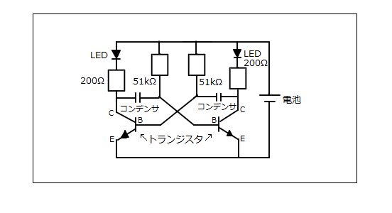

* 電池は直列につないでください。
* 抵抗の向きはどちらでも構いません。
* ただし、コンデンサには向きがあります。長いほうが＋、短いほうが－なので、間違えないように気を付けましょう。
* LEDにも向きがあります。こちらも長いほうが+、短いほうが－です。
* トランジスタはエミッタ（E）、コレクタ（C）、ベース（B）の３本の足をもっているので、位置に注意！（平らな面を見て左から順にエミッタ、コレクタ、ベース）

★実際の配線★

ブレッドボードの中は、導体でつながっています。したがって、部品を差し込むだけで配線ができる仕組みになっています。

**＜ブレッドボードの中身の図＞**

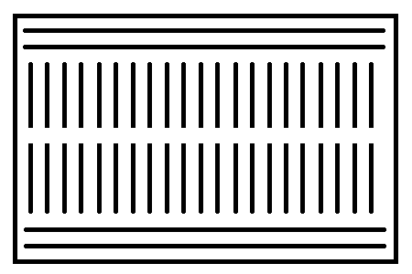

上図の黒い部分が導体でつながっています。

**＜配線図＞**

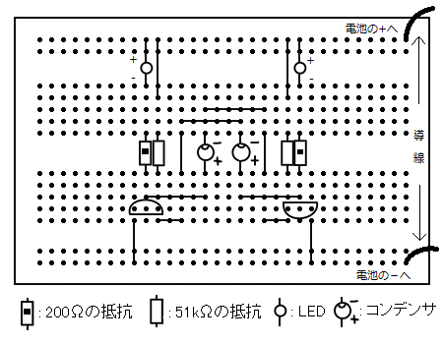

図のように部品を並べていくだけで回路が完成します。